吉林省药品分类采购系统

医保分类代码匹配

（生产、经营企业、上市持有人）

二零二二年三月

# 第一章 关于这本手册

该产品用户手册包含了您在使用吉林省药品分类采购系统医保分类代码匹配时所需了解的信息。手册中所出现的用户名称及相关数据均为系统测试数据，不作为任何数据的依据，在本系统正式使用前将予以清除。

# 第二章 使用须知

请对照列表检查您的操作系统是否符合下面的基本要求：

|  |  |  |
| --- | --- | --- |
| 序号 | 硬件或软件 | 客户端最低配置 |
| 1 | CPU | 1.70GHz |
| 2 | 内存 | 2GB |
| 3 | 展示器 | 1024*768/256色分辨率 |
| 4 | 网络 | 1M带宽 |
| 5 | 浏览器 | Internet Explorer 10.0以上 |

# 登录

## 3.1 系统登录

4.1.1 在浏览器中输入平台网址，进入吉林省药品分类采购系统，如图3-1-1所示。在登录信息输入框中输入用户名、密码、验证码，点击【重置】按钮，清空输入框信息；点击【登录】按钮，进入系统，登录后进入基础库如图3-1-2所示。

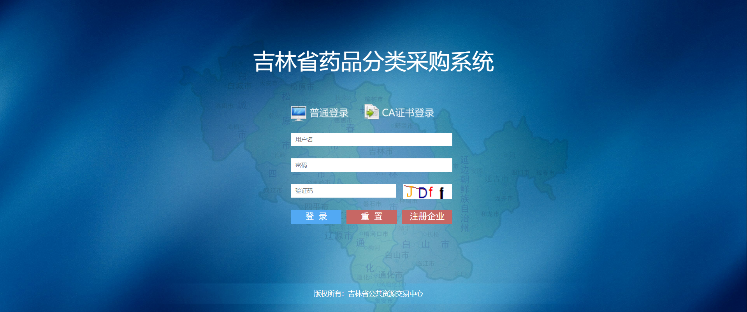

图3-1-1

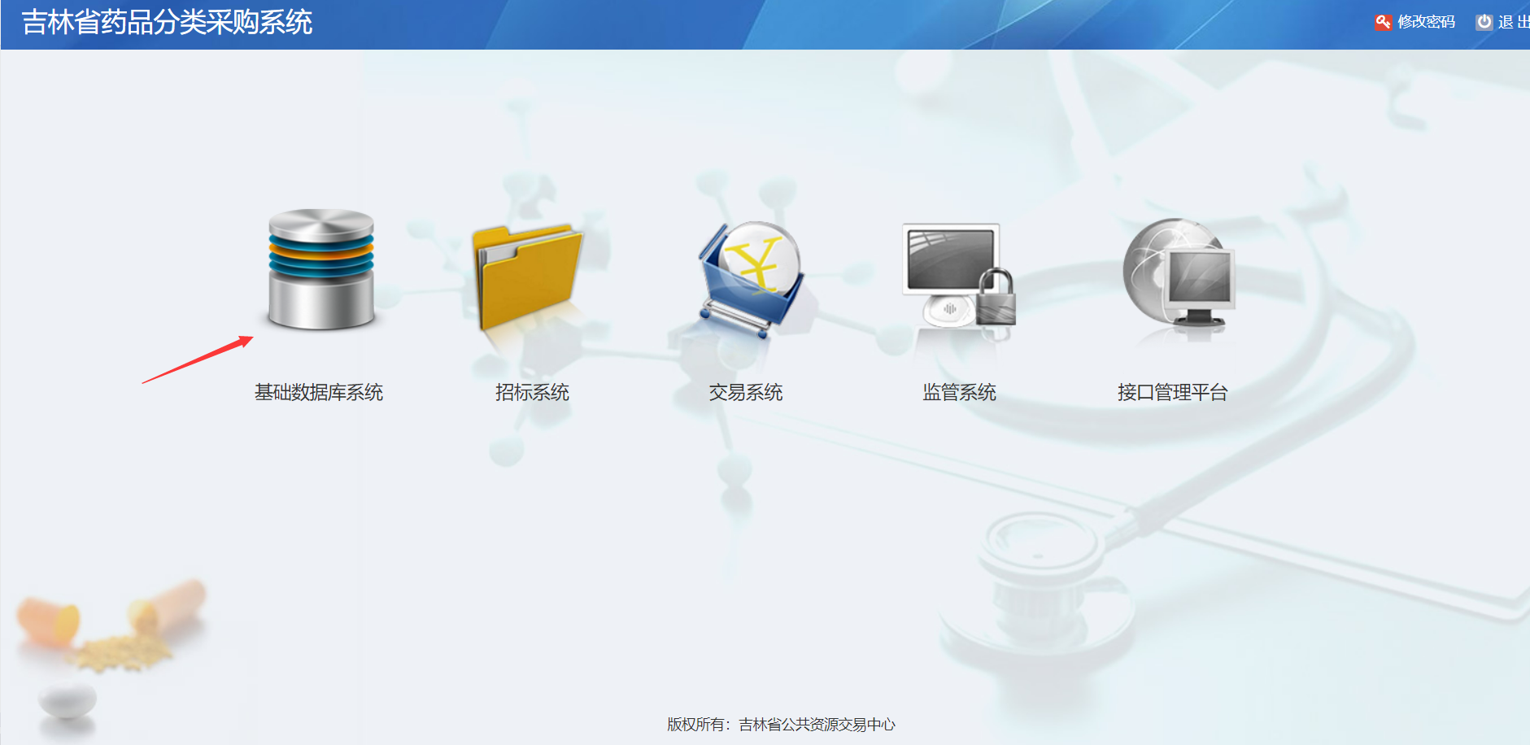

图3-2-1

# 第四章 医保分类代码匹配

## 4.1 医保分类代码匹配

4.1.1 进入【吉林省药品分类采购系统-基础库】后，点击【医保分类代码匹配】模块下的【医保分类代码匹配】菜单，查看企业产品的医保分类代码匹配信息。如图4-1-1所示

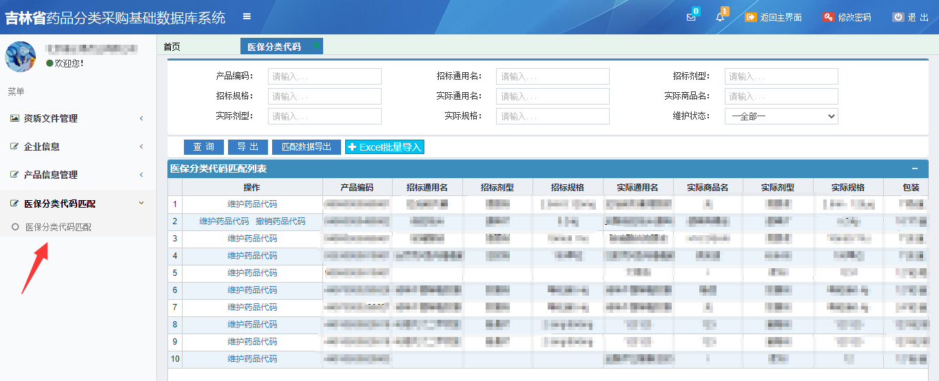

图4-1-1

4.1.2点击【维护药品代码】按钮，跳转至维护药品代码页面，双击一行维护药品代码维护药品代码信息，点击【确认】按钮，维护药品代码成功，如图4-1-2所示。

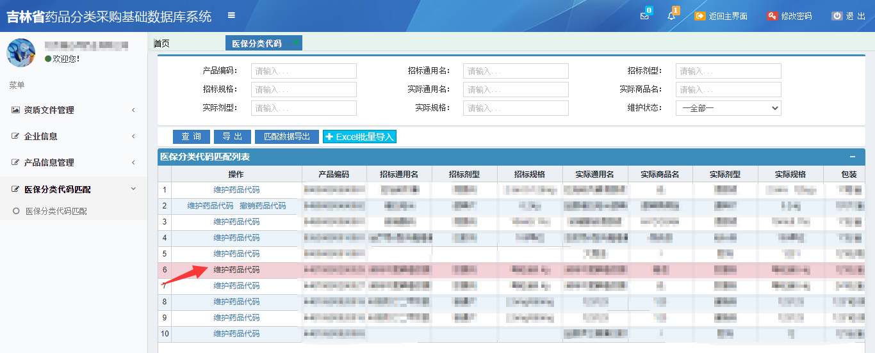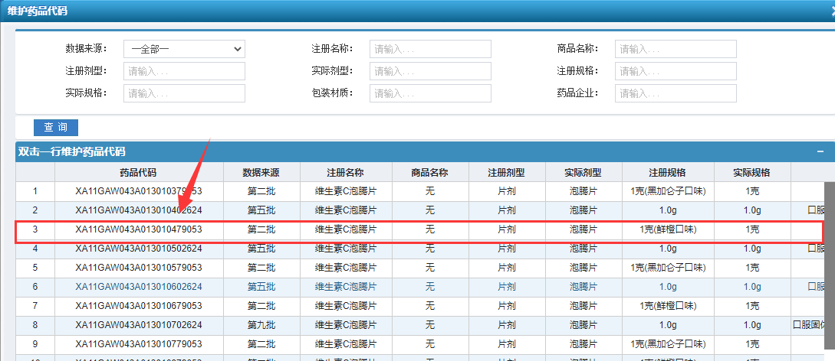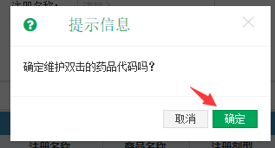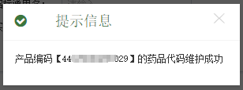

图4-1-2

4.1.3点击【撤销药品代码】按钮，点击【确认】按钮，撤销药品代码成功，如图3-1-3所示。

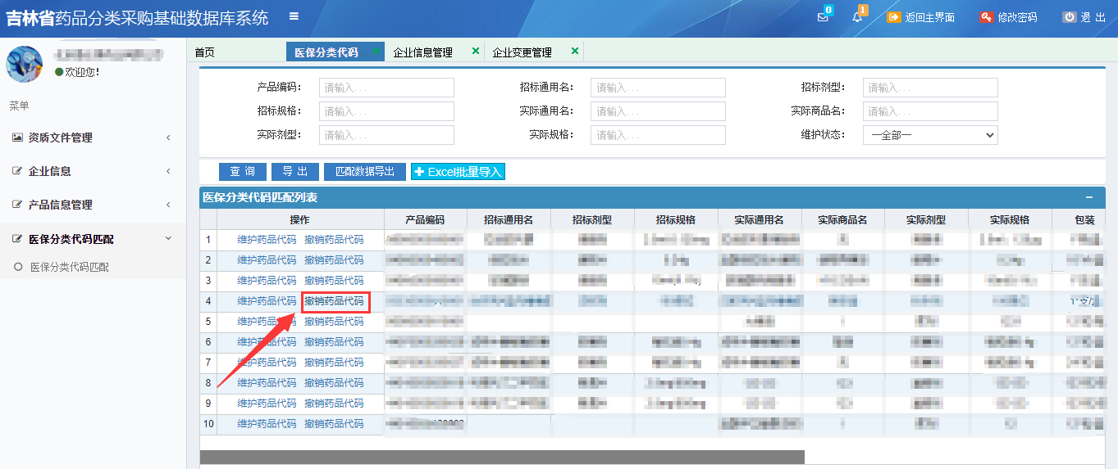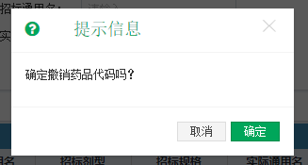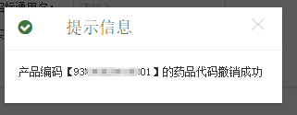

4.1.4 点击【药品代码】跳转至查看药品代码页面查看医保药品分类与代码信息，如图4-1-4所示。

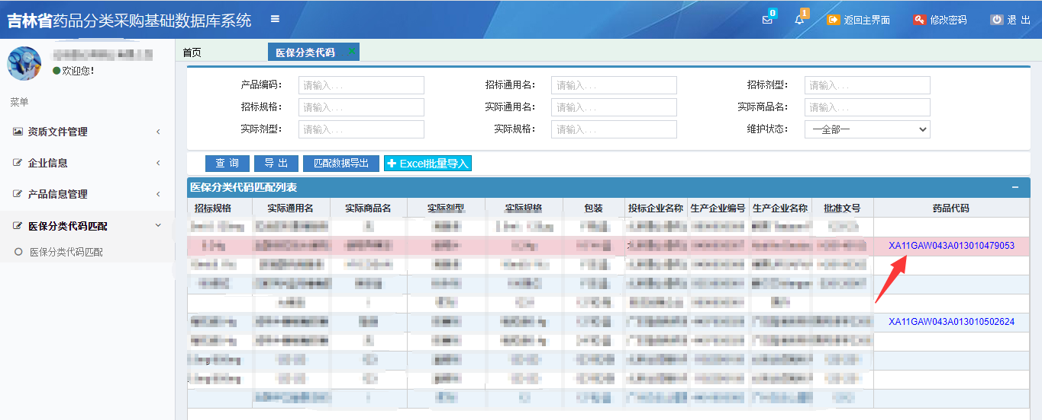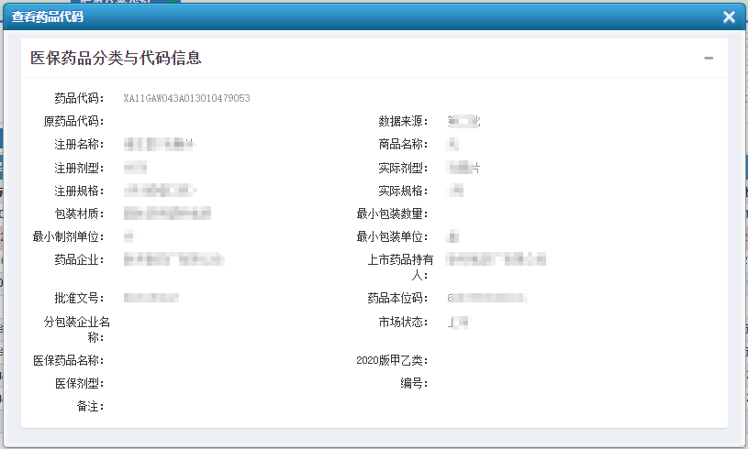

图4-1-4

4.1.5 点击【导出】按钮导出医保分类代码匹配列表信息。如图4-1-5

注：该导出的列表同时也是EXCEL批量导入的数据模板，用户需在导出EXCEL中【第二列】维护好医保分类代码后进行后续批量导入操作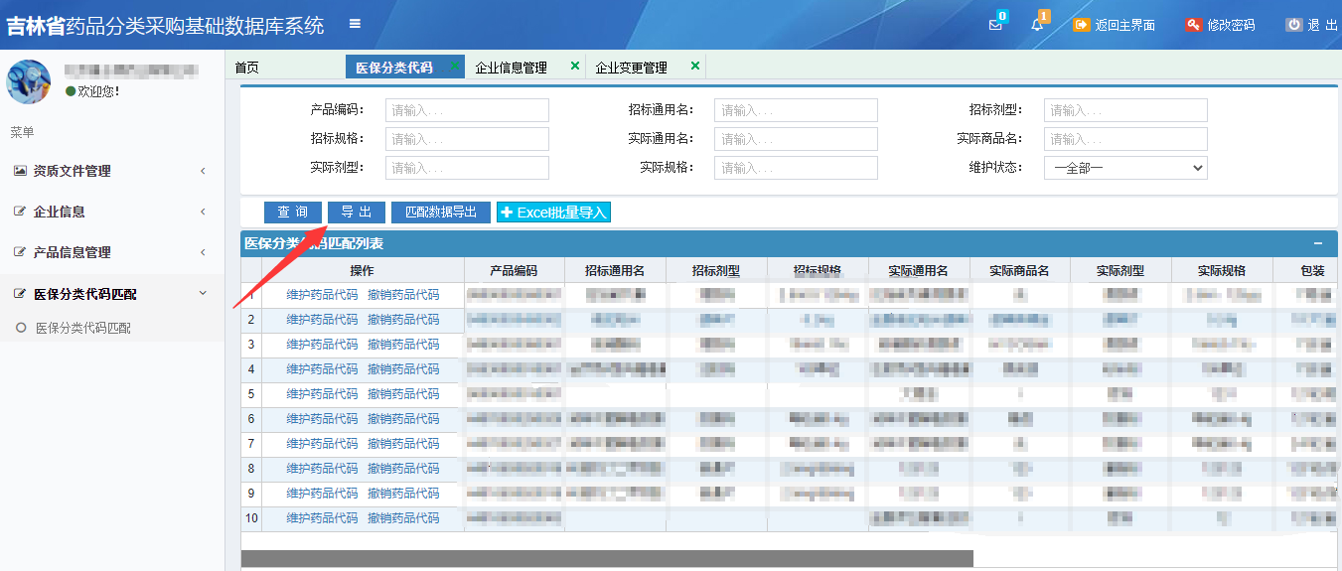

图4-1-5

4.1.6 点击【Excel批量导入】跳转至医保分类代码匹配Excel导入页面，点击【选择文件】选择需要导入的excel文件，如图4-1-6所示。

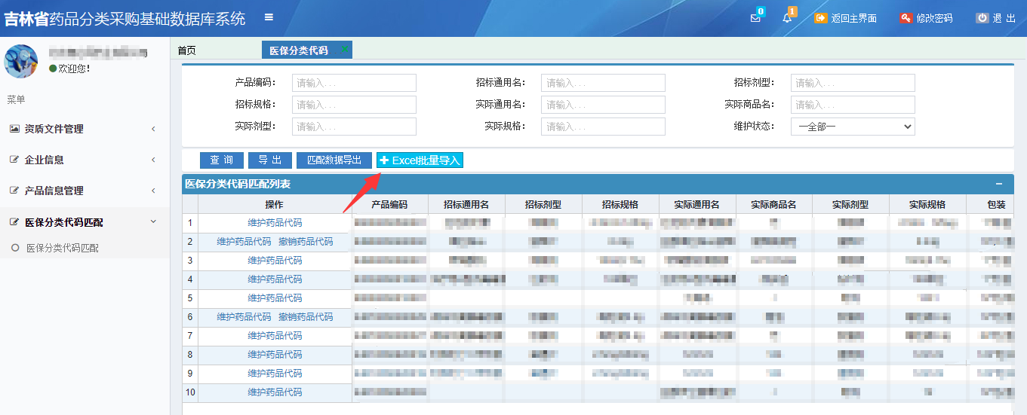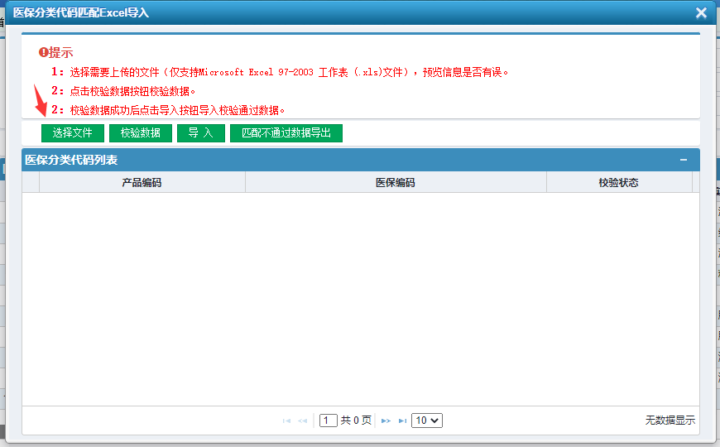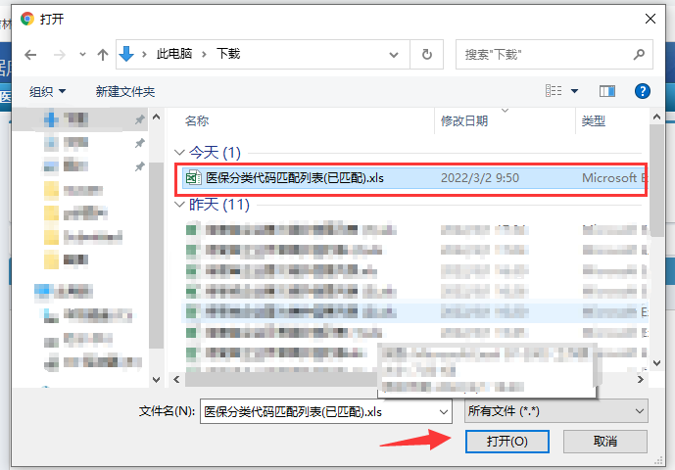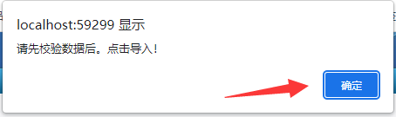

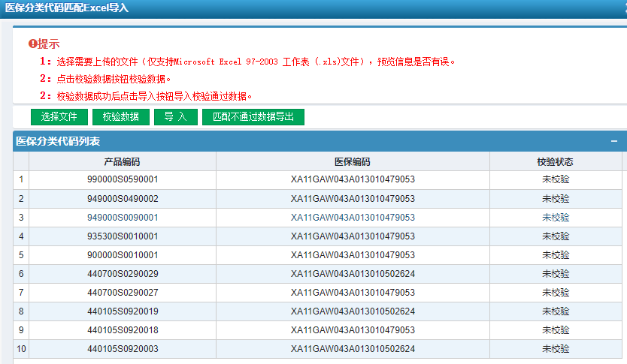

图4-1-6

点击【校验数据】按钮校验产品编码、医保编码是否存在。如图4-1-7所示

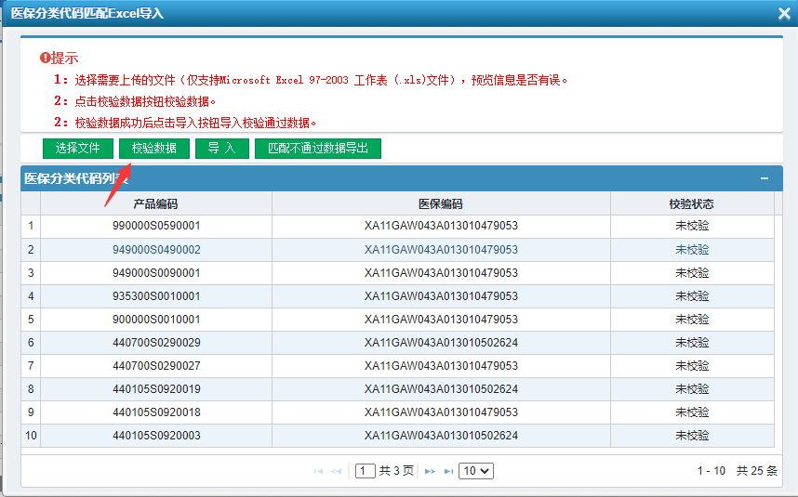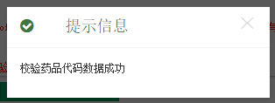

图4-1-7

点击【导入】按钮维护医保分类代码匹配信息。如图4-1-8

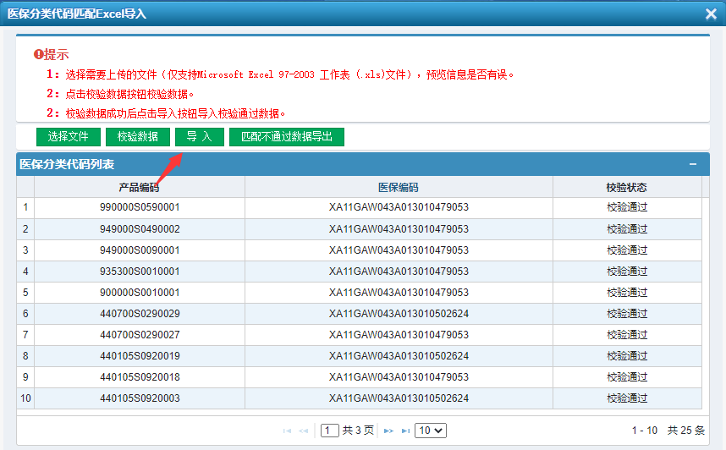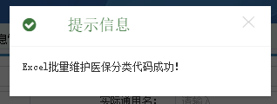

图4-1-8

点击【匹配不通过数据导出】按钮导出校验不通过的医保分类代码列表。如图4-1-9

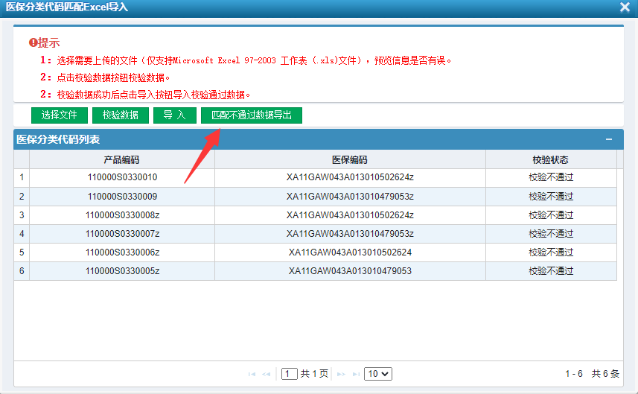

图4-1-9

4.1.6 点击【匹配数据导出】按钮导出已匹配的医保分类代码匹配列表。如图4-1-10

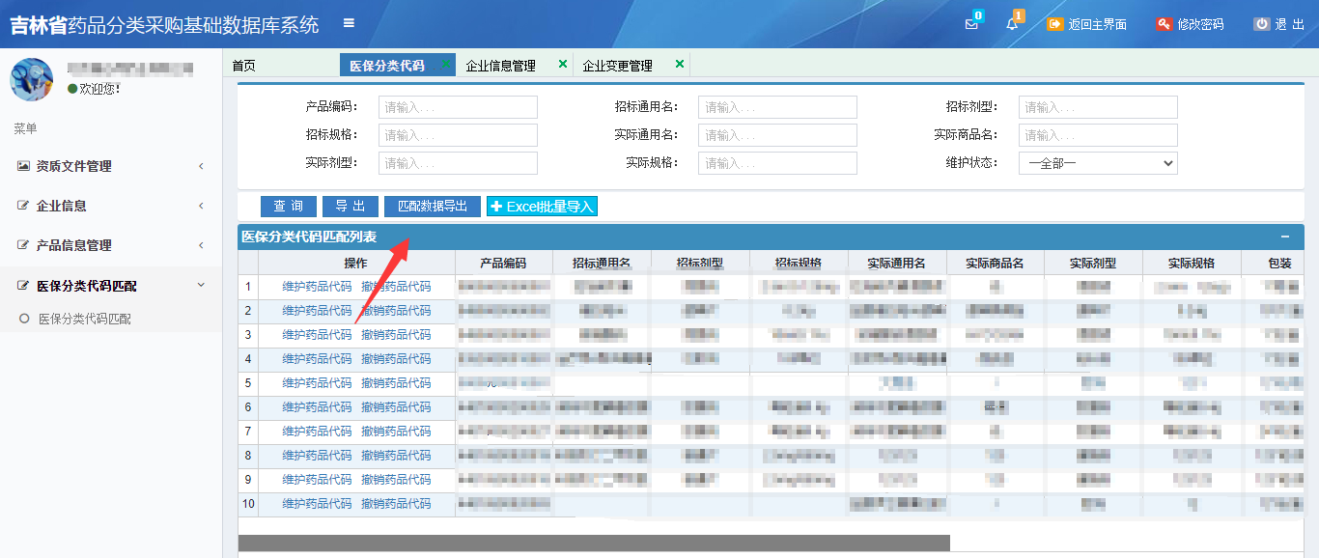

图4-1-10